10000以內的數
座號 姓名
一、算算看：每題2分，共8分
1. 32＋63＝（ ） 2. 83－49＝（ ）

3. 863－（ ）＝50 4. 36＋（ ）＝284

二、填填看：每格1分，共36分
(1)【 】－496－497－【 】－【 】－500－【 】
(2) 234－334－【 】－534－【 】
(3)【 】－146－160－【 】－【 】－202
(4) 1223－1233－【 】－【 】－1263－【 】－【 】
(5) 878－【 】－【 】－1478－【 】－1878－【 】－【 】
(6) 5897－5898－【 】－【 】－【 】－【 】－【 】
(7) 7605中，個位是【 】，十位是【 】，百位是【 】，千位是【 】
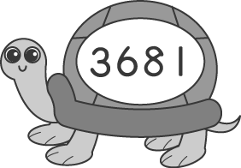
(8)

數字 8 在（ ）位，它表示（ ）。
(9)看看下面這些數，在格子中填入正確的數：
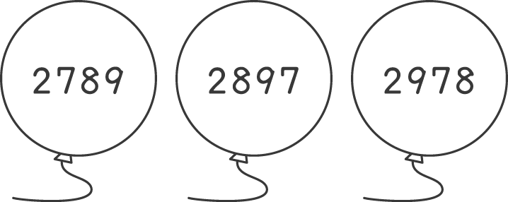
最大的數是（ ），最小的數是（ ）。
(10) 5046 加 4 是（ ）
(11) 用 0、6、4、8 寫出一個四位數，數字不能重複，最小的四位數是多少？填填看：
千位 | 百位 | 十位 | 個位
三、讀讀看：每格2分，共14分
(1) 1987，讀成【 】 (2) 1250，讀成【 】
(3) 1306，讀成【 】 (4) 1042，讀成【 】
(5) 1009，讀成【 】 (6) 1700，讀成【 】
(7) 2000，讀成【 】
四、寫寫看：每格2分，共14分
(1)一千，寫作【 】 (2)一千一百，寫作【 】
(3)一千零二，寫作【 】 (4)一千零三十四，寫作【 】
(5)一千五百零六，寫作【 】 (6)一千七百八十，寫作【 】
(7)一千九百一十五，寫作【 】
五、畫畫看：每題2分，共2分
這裡有1203枝筆，請你用表示1000、100、10和1的圖來畫畫看

六、數數看全部要用幾個□排成：每題4分，共8分
1.全部要用（ ）個□排成
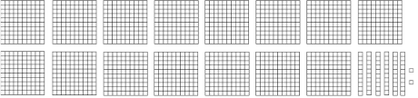
2.全部要用（ ）個□排成
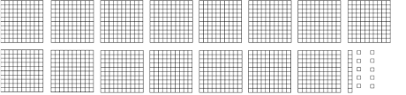
七、寫出可能的答案：每題6分，共18分
1.用 0、3、7、8 寫出一個比 4000 小的四位數，數字不能重複，這四位數它可能的答案有哪些？

2.用 0、3、6、9 寫出一個比 9500 大的四位數，數字不能重複，千位數是 9，這四位數它可能的答案有哪些？

3.用 0、3、7、8 寫出一個比 8000 小的四位數，數字不能重複，這四位數它可能的答案有哪些？

